**附件2：医院商业区域及要求**

为进一步完善医院配套服务设施，更好地为患者和职工提供生活便利，让地下商业街等处的作用得到充分发挥，为医院创造经济效益，拟对医院地下商业街等5处面向社会公开招商。

1. **招商区域**

（一）门诊楼北侧商业街：

1、商业街东区房屋面积为1488㎡，共12间商铺，附属公共区域面积1211㎡（平面图一）。

2、租赁时间：5年。

3、招商业态：

精品购物、风味小吃、快餐店、文化创意、美容健身、蛋糕食品、水果鲜花、保健用品、读吧、茶吧、医疗器械、保健推拿、本土特产店、超市、生鲜蔬菜店、化妆品店等适合在本区域发展的项目，环保、生态、无污染、发展前景好，具有延伸性业态。

1. 门诊楼北侧商业街西区：

1、商业街西区房屋面积为1105㎡，共9间商铺，附属公共区域面积1090㎡（平面图二）。

2、租赁时间：5年。

3、招商业态：

精品购物、风味小吃、快餐店、文化创意、美容健身、蛋糕食品、水果鲜花、保健用品、读吧、茶吧、医疗器械、保健推拿、本土特产店、超市、生鲜蔬菜店、化妆品店等适合在本区域发展的项目，环保、生态、无污染、发展前景好，具有延伸性业态。

（三）住院部A区一楼大厅

1、住院部A区一楼大厅：使用面积为403㎡（平面图三）。

2、租赁时间：原则上3-5年。

3、招商业态：拟招商范围以品牌快餐店首选，还包括快餐店、读吧、茶吧、蛋糕食品、水果鲜花等。

（四）住院部大厅C栋一楼处

1、住院部大厅C栋一楼处：使用面积为43㎡（平面图四）。

2、租赁时间：原则上3-5年。

3、招商业态：拟招商范围医疗器械、母婴用品等。

（五）门诊部大厅一楼西收费处

1、门诊部大厅一楼西收费处：使用面积为144㎡（平面图五）。

2、租赁时间：1年。

3、招商业态：拟招商范围品牌咖啡店等。同时根据医院的发展，可随时收回用作医院的科室发展，医院提供同样面积的区域给承包商。

**二、要求、服务及优惠：**

1、可兼投兼中，一家可承包多处，也可分包；承包期限内，各区域保证金按照租金的20%收取；营运期间自付水、电费，各商铺必须依法经营，相关的经营许可证、营业执照、环保证件等手续办理及费用，所有从业人员需持证上岗，包括健康证等；商业区运营拟实行中标供应商“自主投入、自负盈亏、院方监管”的承包经营管理模式。

2、按照医院文化对商业服务人员的服务提出要求并培训，对于不能适应甲方医院文化，不具备现代服务理念，服务恶劣的人员，甲方有权要求乙方辞退。

3、各商业区域不允许经营药店、寿衣店、起名店等，所经营的项目不能与院方的医疗业务有冲突之处，如有发现，立即停业整顿。

4、承包方需严格按照劳动法规定给予从业人员缴纳保险，凡商业从业人员发生安全责任事故，应由承包方承担全部责任。

5、院方提供水、电接口；由承包方根据实际需求改造使用（改造方案需经甲方同意）；院方提供职工卡消费设备终端（E餐通）；合同期满后，承包方提供的装修设施无偿赠送甲方。

6、给予半年免租期（含装修期）。

7、免费提供一年的物业管理、安保及配套服务，一年后参照医院与第三方物业签订的物业收费标准执行（0.05元/m2/天，包含环境清洁、保安、工程）。

8、产生的生活垃圾、餐厨垃圾由各商铺自行处理，不可随意丢放，可找有资质的第三方进行处理。也可由医院代为处理，收取一定的垃圾费用。

9、每家商户提供一个免费车位。

平面图一:

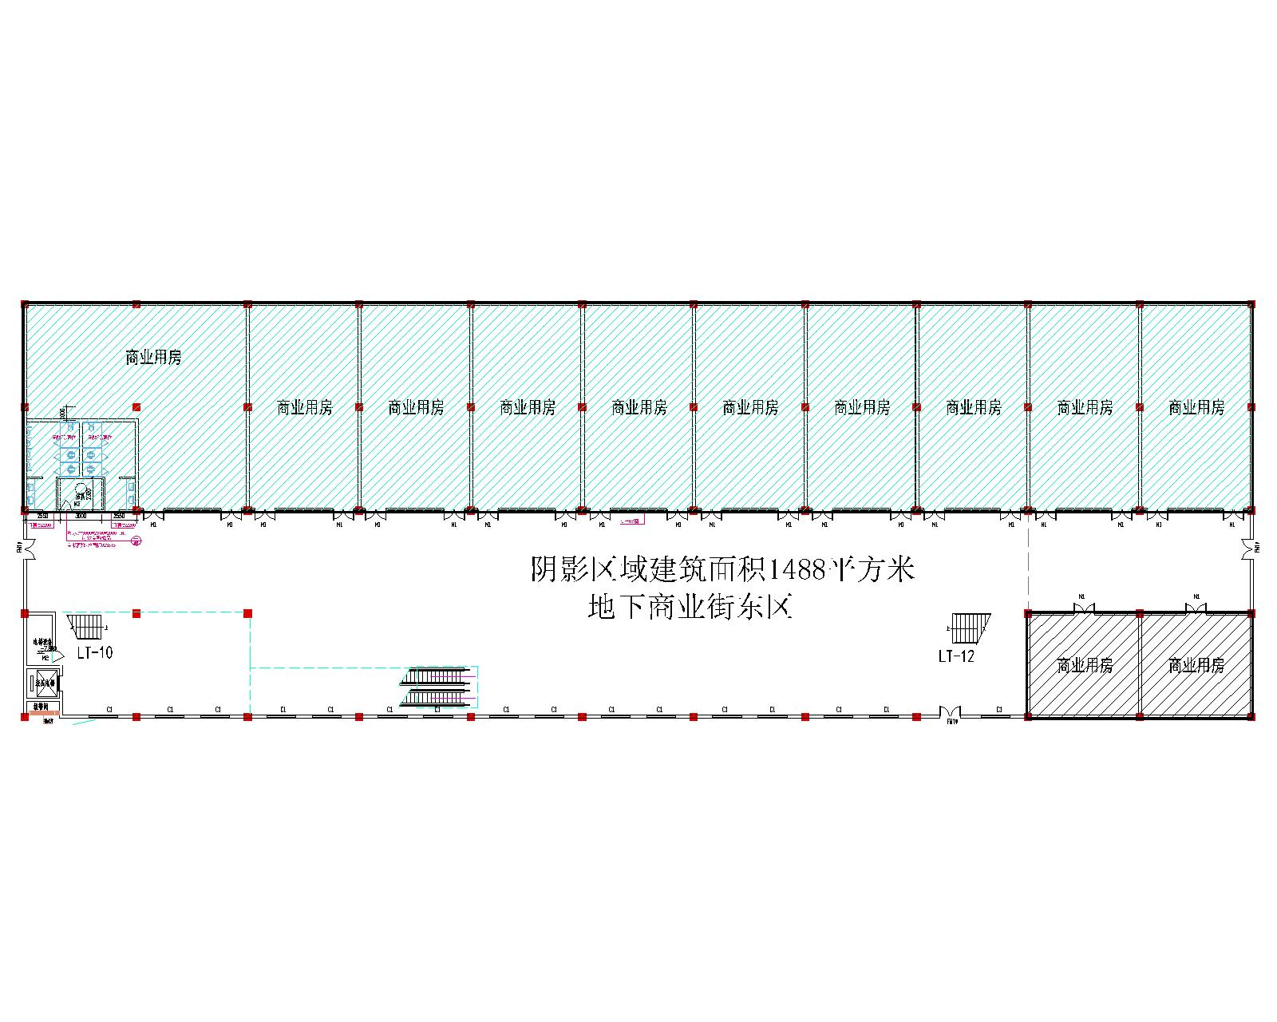

平面图二:

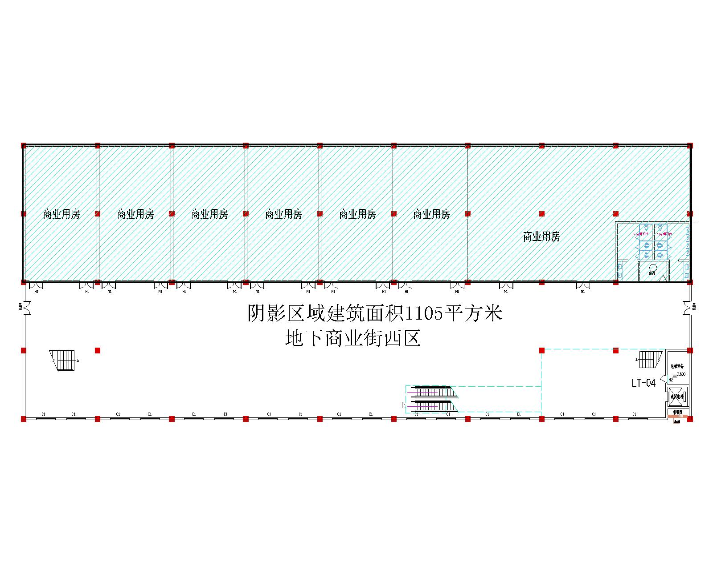

平面图三：

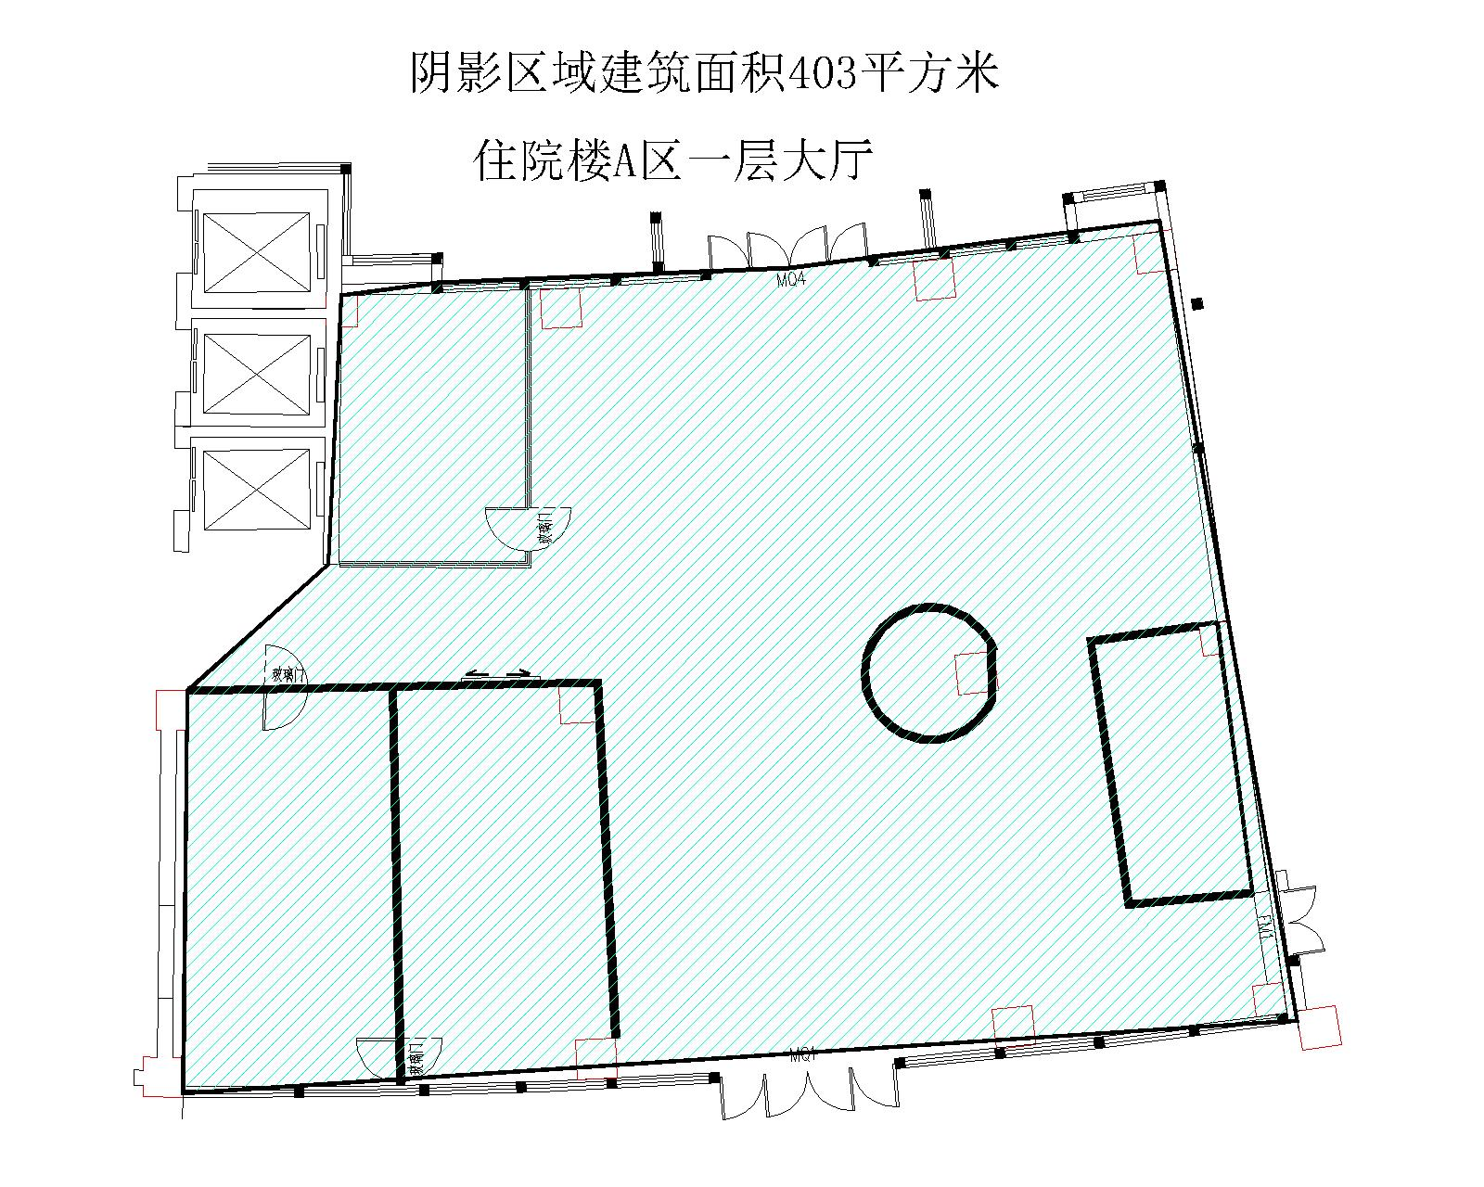

平面图四：

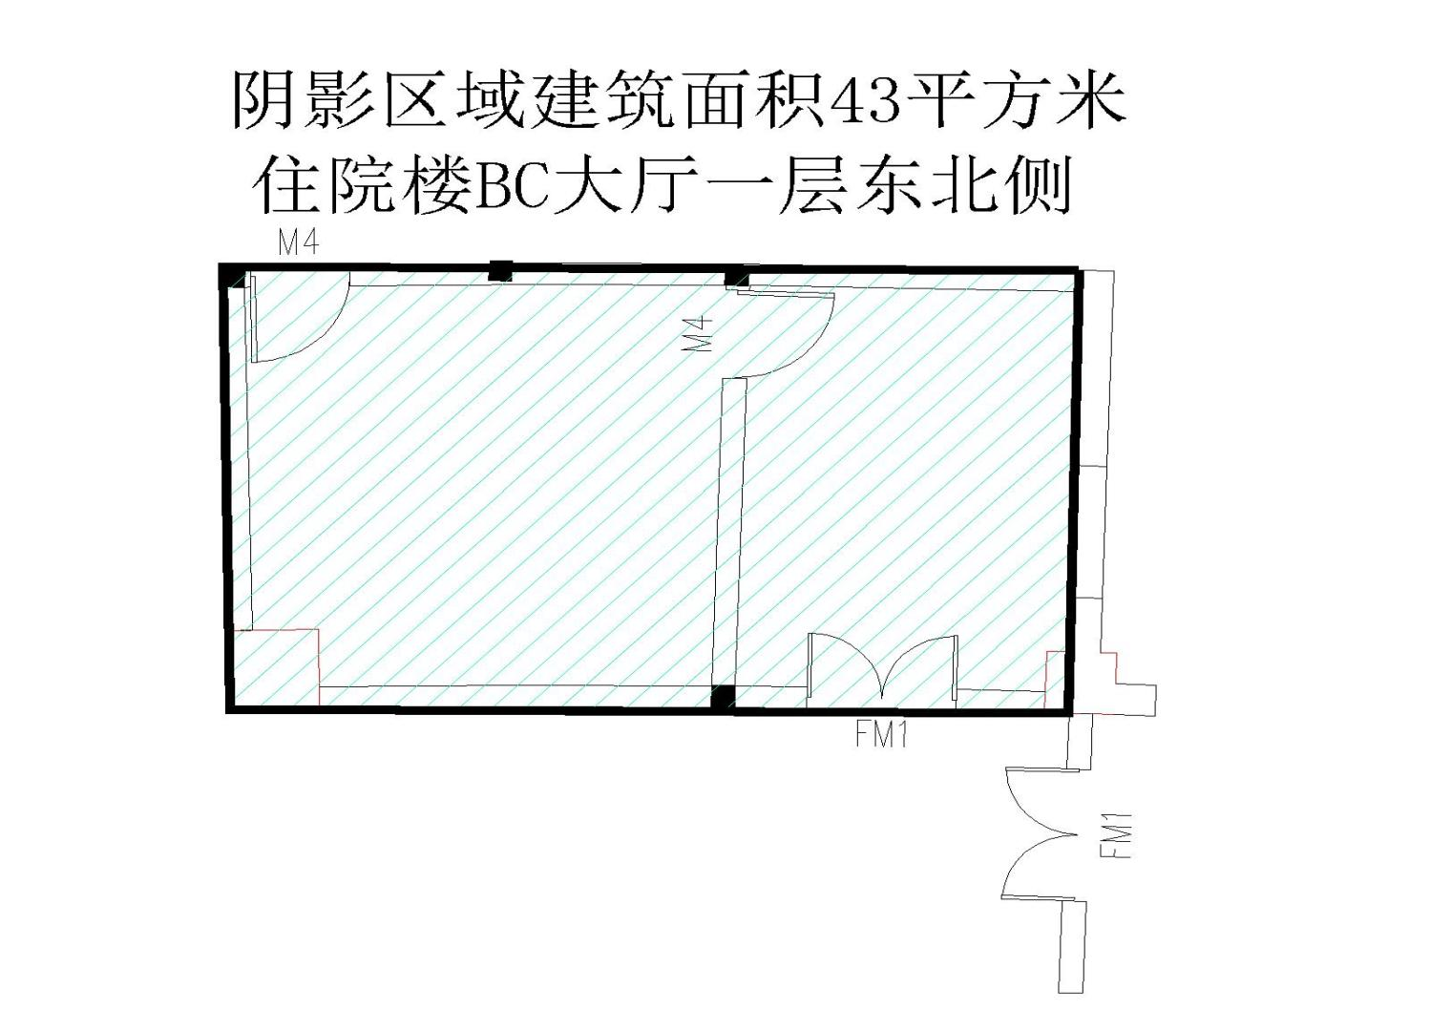

平面图五：

